附件1

云面试考生须知

**一、考试设备与环境要求**

（一）考生端硬件要求

1.考生自备带有麦克风、摄像头和储电功能的电脑（建议使用笔记本电脑），电脑配置要求：

（1）操作系统：Windows 7（含）以上；

（2）内存：4G（含）以上（可用内存至少2G以上）；

（3）网络：确保可连接互联网且网络稳定，尽量使用有线连接；

（4）摄像头：计算机自带摄像头或外接摄像头；

（5）麦克风：具有收音功能的麦克风。

2.考生自备一台安卓系统的移动设备（手机或平板），安卓系统版本8.0及以上，须带有摄像头、具有录像录音功能、可用存储内存至少2G以上，且有能满足连续摄像2.5个小时的电量。确保网络信号强，面试期间不间断，面试视频顺利上传。考试期间保持移动终端无通讯呼入（无通讯呼入方式小提醒：采用呼叫转移、手机管家来电拦截、退出微信等通讯软件登录等方式，建议考生根据各自移动终端实际情况采取措施）。

（二）考生端软件要求

1.考生电脑终端需安装谷歌浏览器，具体下载地址：[https://www.google.cn/chrome/。](https://www.google.cn/chrome/；)

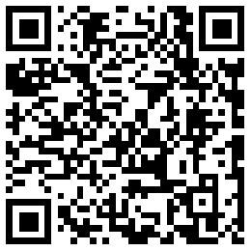2.请考生扫描下方二维码在移动终端安装“太亚云面试”APP。

（三）设备架设要求

1.电脑置于考生正前方，电脑摄像头正对考生，清晰拍摄考生面试期间正面视频，清晰录制考生面试期间音频。

2.移动终端（安卓手机或平板电脑）通过安装的APP扫描考生二维码建立关联拍摄，置于考生侧后方，与考生—电脑—移动终端三点形成约45°角，并最终将移动设备固定在能够拍摄到考生桌面、考生电脑桌面及考生的位置，全程拍摄考试过程。视角拍摄范围标准示范如下图：

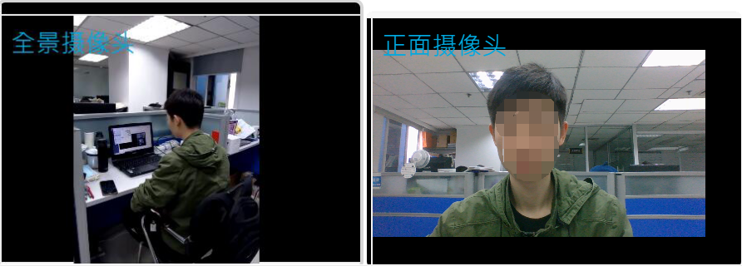

（四）环境要求

考生所在的面试环境应为光线充足、封闭、无其他人、无外界干扰的安静场所，桌面上不能放置纸、笔，以及任何和考试有关的书籍或影像资料等。考生应调整好位置，确保上半身能够在摄像范围中。考生不得使用滤镜等可能导致本人严重失真的设备，妆容不宜夸张，不得遮挡面部（不得戴口罩）。

**二、系统操作流程**

（一）考生自主试测

1.打开电脑,关闭360卫士、腾讯电脑管家、联想等杀毒软件,打开电脑**谷歌浏览器，**登录太亚云面试电脑端（<https://ms.gd-pa.cn>），输入考生手机号（**必须与报名所填个人手机号一致**），身份类型选择：考生，输入验证码，获取手机验证码后登录。

2.考生通过移动终端（安卓手机或平板），打开 **“太亚云面试”APP**对准电脑浏览器页面左上角考生信息二维码进行扫描（扫描不成功的可点击放大二维码图片），打开手机摄像头并将移动终端置于考生侧后方（约45度角）。

3.考生点击页面“测试开始”按钮，系统弹出自测试题画面并开始录制考生答题视频，屏幕右上角显示面试时间倒计时，考生面对电脑摄像头模拟答题。答题时考生应正对电脑摄像头。

4.答题时间到，考试自动结束，考试视频自动上传云平台，考生点击页面“查看录像”按钮，查看个人答题视频中**电脑摄像头拍摄视频和移动终端拍摄的视频、声音**是否正常，确认正常后点击页面右下角“视频正常”按钮，完成个人自测。如视频或声音异常，请检查个人设备后再次试测，直至视频和声音均正常（**务必答满时间，否则无法查看录像**）。**考生仅能在自测环节查看自己的视频，模拟和正式考试环节是不能回放的。**

（二）模拟试测

请考生根据所报职位，分时段登录“太亚云面试”系统，进行模拟试测（场次安排见附件2）。

考生进入网络面试室后，根据监督员要求配合进行设备调试、考试环境、考生身份检查，系统调试和验证结束后，禁止考生最小化系统页面操作其他系统或浏览其他网页，等待开考。开始面试时，试题页面出现并开始倒计时，考生面对摄像头进行面试作答。到最后1分钟时系统进行自动提醒。

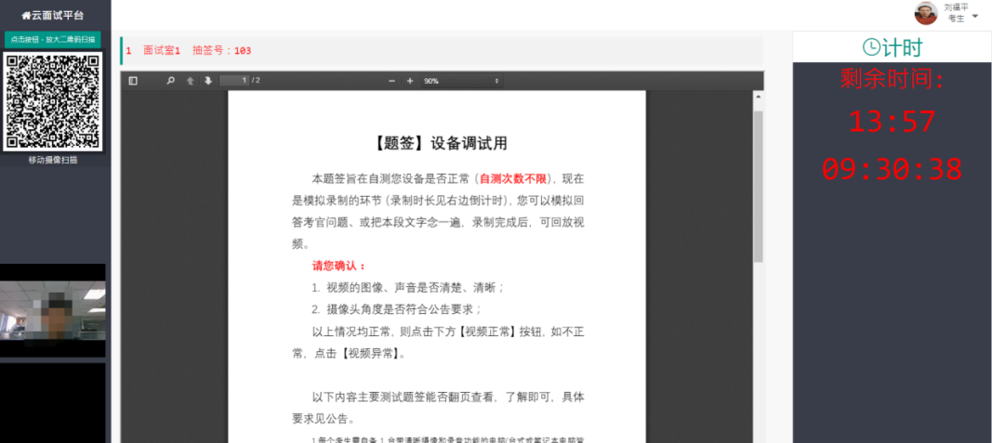面试时间到，试题页面关闭，面试结束，考生面试视频录制结束，考生退出系统（考生提前结束答题时，退出页面即可）。如在面试作答计时期间考生网络或摄像出现中断，考生可自行检查并恢复网络和摄像正常，但计时照常，不予延时，在网络和摄像恢复期间耽误的时间由考生自行承担。

【注意】考生自主试测和模拟试测是发现考生电脑设备、移动设备和网络环境是否存在问题并解决问题的关键环节。解决设备或网络环境问题需要充足时间，**请考生务必认真参加自主试测和模拟试测，确认所有考试相关设备正常！**因考生个人原因不参加前期相关试测，正式考试开考前或参加考试时才发现设备或网络环境问题，导致无法正常参加或完成的，由考生自行承担责任。**模拟试测顺利完成后，建议不再将电脑设备作其他用途；正式开考前，建议提前开机，再次检测好电脑设备。**

(三)、正式考试

1.登录账号为考生报名手机号，面试全程请确保为本人，如发现替考、作弊等违纪行为，取消考试资格。

2.考生根据所报职位，分时段登录“太亚云面试”系统，请考生认真阅读面试须知，点击“已阅并确认”按钮、进入抽签界面，待电脑抽签完后，点击“进入面试室”。同时，请考生打开移动端“太亚云面试”APP，扫描电脑浏览器页面左上角考生信息二维码（扫描不成功的可点击放大二维码图片），打开手机摄像头，进行全景视频关联，将手机置于合适位置，等待开考。

3.考生登录系统前，请将手机调至静音，考试全程未经许可，不得接触和使用手机。凡发现未经许可接触和使用通讯工具的，一律按违纪处理，取消考试成绩。

4.面试开始前，请考生在系统确认个人信息并抽签，未进行抽签的考生，则由系统进行随机抽签。在仔细阅读考试规则后，请等候服务器发送开考指令，系统自动推送考生题签。面试过程中考生不得抄录、复制与考试相关的内容外泄传播，或在网络上发布任何与考试相关的信息，否则取消考试资格并追究相应责任。

5.面试开考后，考生进入面试界面，此时系统会自动开始倒计时和视频录制。请考生作答，在作答期间，不得以任何方式暗示或透露姓名、准考证号等个人信息，违者取消考试成绩。面试全程请用普通话作答，每回答完一题后，请说：“该题回答完毕。”

6.若考生提前结束面试或面试时间截止时，系统自动停止视频录制，考生退出系统。

7. 请所有考生按规定时间及入口登录网上面试系统进行签到候考；未在规定时间内登录“太亚云面试”在线面试系统并签到进入待考或面试中途强行退出系统的，均按弃考处理。

8.考生因电脑故障、断网、断电、账号错误、未按时参加自主试测和模拟试测等非系统技术问题导致无法正常考试或视频、音频有一项没有正常上传以致影响面试成绩评定的，由考生自行承担责任。每一个考生账号只允许单端登录。

**三、技术支持**

请考生按本须知指引正确安装，熟悉整个云面试流程，如安装或使用过程中有任何技术问题请咨询技术电话400-887-3786或0757-82133872，亦可扫描技术咨询服务码进入公众号咨询。

**技术咨询服务码**

